RCP du Médecin demandeur :
IDENTIFICATION DU PATIENT
Nom de naissance : Nom d’usage
Prénom : Sexe : ☐ H ☐ F
Date de naissance / / CP / Ville de résidence : __ __ __ __ __
Etablissement de prise en charge :
Correspondants : Médecin traitant : Dermatologue :
Autres médecins :

Antécédents et comorbidités

Histoire de la maladie

Facteurs de risques :
☐ Fumeur actif ☐ Ancien Fumeur _____ paquets/années ☐ N’a jamais fumé
Commentaires (PEC tabaco, sevrage) :
Phototype : ☐ I – Roux, blond pale ☐ II – Blond, yeux clairs, peau claire ☐ IIIa – Chatain, yeux clairs
☐ IIIb – Châtain – Yeux foncés ☐ IV – Brun, yeux foncés
☐ V – Peau mate, yeux et cheveux foncés, asiatique, métis ☐ VI – Noir
Immunodépression ☐ Oui ☐ Non
Autres facteurs de risques :
Traitements concomitants pertinents :

Données médicales
Phase de la maladie : ☐ Phase initiale ☐ Rechute Progression : ☐ Locale ☐ Régionale ☐ A distance
Situation clinique actuelle :

Echelle de performance OMS : ☐ 0 ☐ 1 ☐ 2☐ 3 ☐ 4 ☐ 5 Date d’observation :
Score G8 : Date : Evaluation gériatrique : ☐ Oui ☐ Non ☐ Programmée
Patient concerné par une PEC Adolescent et Jeune Adulte (AJA – Patient âgé de 15 à 25 ans)
Discussion en RCP en présence d'un pédiatre : ☐ Faite ☐ Programmée ☐ A programmer
Tumeur
Type : ☐ Primitif ☐ Secondaire ☐ Inconnu
Siège de la tumeur :
Commentaire localisation :
Latéralité : ☐ Droite ☐ Gauche ☐ Médian ☐ Bilatérale
AJCC initial T |_____| N |____| M |____| AJCC actuel T |_____| N |____| M |____|
Adénopathies cliniques : ☐ oui ☐ non Adénopathies échographiques : ☐ oui ☐ non Métastases : ☐ oui ☐ non
Bilan d’extension initial :

Prélèvement : ☐ Exérèse ☐ Biopsie du |__|__| / |__|__| / |__|__|__|__| ☐ Pas d’histologie
Taille histologique de la tumeur (mm) :
Marges cliniques d’exérèse (mm) : Latérales : Profondes :
Marges histologiques d’exérèse (mm) : Latérales : Profondes :
Type histologique (ADICAP) : ☐ Tumeur rare
Conclusion du CRO (à compléter si document non joint) :

Conclusion du CR ACP (à compléter si document non joint) :

☐ Mélanome :
Indice de Breslow : Niveau Clark : ☐ I ☐ II ☐ III ☐ IV ☐ V
Index mitotique : ☐ <1/mm2 ☐ >1/mm2 Envahissement locorégional : ☐ oui ☐ non
Régression : ☐ oui ☐ non Ulcération : ☐ oui ☐ non
G+/G : N+/N : Rupture capsulaire : ☐ oui ☐ non Taille du plus volumineux (en mm) :
☐ Carcinome épidermoïde :
Symptômes neurologiques d’envahissement : ☐ oui ☐ non Zone à risque : ☐ oui ☐ non
Différenciation : ☐ Bonne ☐ Moyenne ☐ Indifférenciée
Indice de Breslow : Niveau Clark : ☐ I ☐ II ☐ III ☐ IV ☐ V
Engainement périnerveux : ☐ oui ☐ non Adhérence au plan profond : ☐ oui ☐ non
Groupe pronostique :
☐ Lymphome cutanée document à joindre obligatoirement : ☐ CR Opératoire ☐ CR Ananph y compris avec le résultat des immunomarquages
☐ Numération avec si possible l’immunophénotypage lymphocytaire ☐ Imagerie CR + Image
☐ Autres :

Immunohistochimie PDL1 (%) : Phénotype RER/MSI : ☐ MSS ☐ MSI ☐ Non fait
Biologie Moléculaire/Génétique : NRAS : ☐ Muté ☐ Sauvage ☐ En attente ☐ Non cherché
cKIT : ☐ + ☐ - ☐ En attente ☐ Non cherché
BRAF : ☐ + ☐ - ☐ En attente ☐ Non cherché
Autres :.
Commentaires :

Schéma
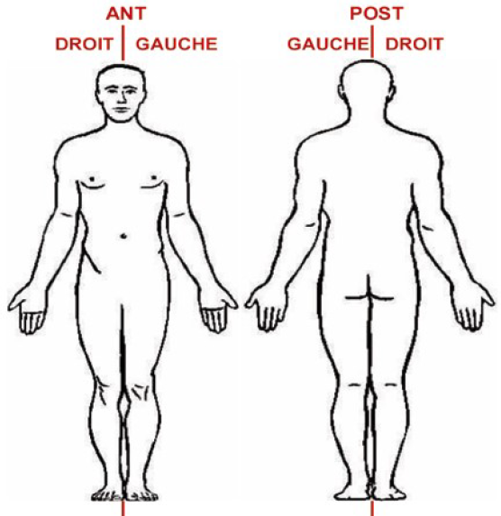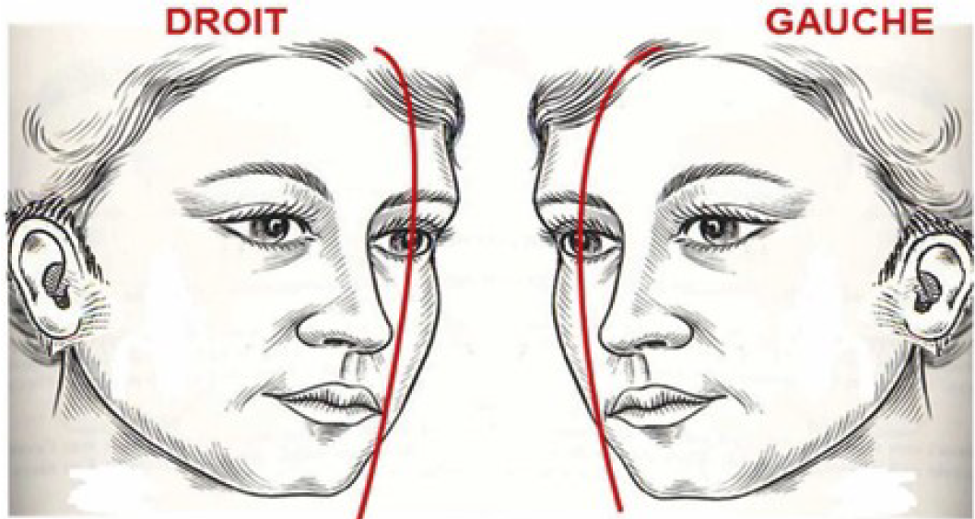

Proposition de prise en charge

Question posée :

Proposition de prise en charge :

Proposition d'inclusion dans un essai clinique :

